ЗАТВЕРДЖЕНО
Наказ Міністерства оборони України
03 листопада 2022 року № 351
Зареєстровано в Міністерстві
юстиції України
17 листопада 2022 р.
за № 1428/38764
ЗРАЗКИ
спеціального одягу, взуття та спорядження військовослужбовців
Антитерористичного центру при Службі безпеки України
Головні убори та предмети захисту шиї
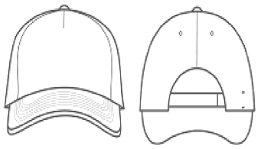
1. Кепі спеціальне
Головка виробу складається з (передніх, бокових і задніх) клинів. Козирок формостійкий з верхньою і нижньою деталями. На виробі можуть застосовуватися елементи текстильних застібок. Розмір регулюється ремінцем-липучкою.
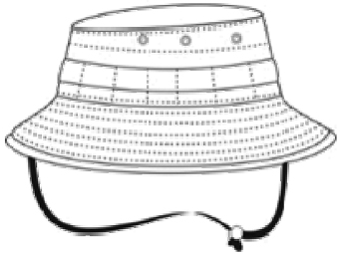
2. Панама спеціальна
Виріб складається з денця овальної форми, подвійної стінки та полів. Поля предмета складаються із зовнішньої та внутрішньої частини.
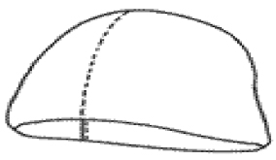
3. Шапка зимова спеціальна
Предмет з трикотажного або іншого полотна, який складається з головки та нижньої частини. Головка має форму півсфери, що повторює форму голови. На виробі може застосовуватись підкладка з полотна типу «фліс». На лобній частині може застосовуватися елемент текстильної застібки для розміщення ідентифікаційних знаків.

4. Шарф-труба літній спеціальний
Виріб складається з однієї основної прямокутної деталі із трикотажного або вовняного полотна. Має форму труби.
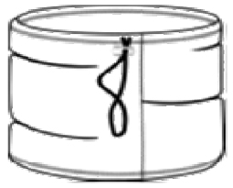
5. Шарф-труба зимовий спеціальний
Виріб із трикотажного полотна типу «фліс». Має форму труби. Може бути із стяжками з одного або обох боків.
Обмундирування
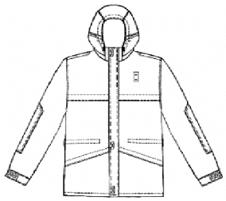
6. Куртка спеціальна
Виріб прямого силуету з центральною застібкою-«блискавкою». Куртка має комір і капюшон. Конструкція передбачає зовнішні кишені, які закриваються на застібку-«блискавку» або на липучку з клапаном для захисту від потрапляння опадів. Виріб може бути доповнений кишенею на грудях. Усередині куртки можуть знаходитись кишені для різноманітних об’ємних речей.
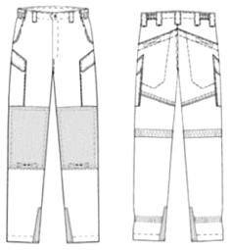
7. Штани спеціальні літні
Штани складаються з передніх верхніх, передніх колінних, передніх нижніх та задніх половинок, колінних посилювачів, кишень та пояса. Виріб застібається гульфиком із застібкою-«блискавкою» та кнопкою (чи ґудзиком) на поясі. На виробі можуть знаходитись як нашивні, так і внутрішні кишені. На виробі можуть знаходитись посилюючі накладки. Пояс пришивний, складається з двох передніх та основної частини. Передні частини пояса зсередини можуть бути оброблені кулісою під еластичну тасьму. По поясу вшито п’ять або більше широких хомутиків.
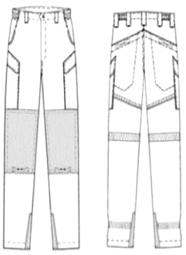
8. Штани спеціальні зимові
Штани з водовідштовхувального матеріалу та мають внутрішній шар (типу «фліс» чи з набивною підкладкою). Виріб може складатися з передніх верхніх, передніх колінних, передніх нижніх та задніх половинок. Виріб застібається гульфиком із застібкою-«блискавкою» та кнопкою (чи ґудзиком) на поясі. На виробі можуть знаходитись як нашивні, так і внутрішні кишені. Зсередини виріб може бути оброблений посилюючою накладкою.
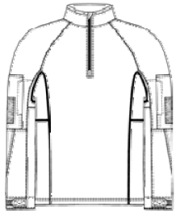
9. Сорочка спеціальна
За конструкцією виріб має застібку-«блискавку» верхньої частини пілочки. Комір - стійка. Рукава складаються з двох деталей: верхньої та нижньої. На виробі можуть знаходитись напівоб’ємні накладні кишені, що застібаються на текстильну застібку. На накладних кишенях для кріплення ідентифікаторів з обох боків можуть розташовуватися смуги текстильних застібок. На нижній частині рукава на ділянці ліктя можуть бути розміщені спеціальні посилюючі накладки. Ширина рукавів по низу регулюється застібанням пат на текстильну застібку.
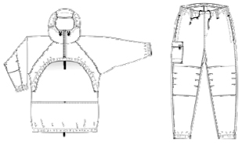
10. Костюм (куртка і штани) вітровологозахисний спеціальний демісезонний
Костюм складається з куртки та штанів. Куртка з тканини синтетичної або плащової, з центральною застібкою-«блискавкою» з двома або одним замком. Рукава по низу можуть бути з пришивними манжетами. Для зменшення об’єму манжети використовується еластична тасьма та пата з текстильною застібкою. На ліктьових швах можуть розташовуватись посилюючі накладки з синтетичної або іншої тканини підвищеної зносостійкості. На рукавах, грудях, поясі куртки можуть розташовуватися внутрішні або зовнішні кишені. На рукавах розташовані текстильні застібки для кріплення нарукавних ідентифікаторів. Нижче пояса на задній частині та під руками можуть знаходитись вентиляційні розрізи, які закриваються на застібку-«блискавку». Виріб має капюшон, який регулюється по об’єму за допомогою шнура та фіксаторів. Між верхнім та нижнім коміром-стійкою може бути розташована кишеня, що застібається на текстильні застібки або застібку-«блискавку» для розміщення складеного капюшона. Об’єм куртки регулюється внизу за допомогою еластичного шнура та фіксаторів.
Штани складаються з передніх верхніх, передніх колінних, передніх нижніх та задніх половинок, колінних посилювачів, кишень та пояса. Виріб застібається гульфиком із застібкою-«блискавкою» та кнопкою або ґудзиком на поясі. На виробі можуть знаходитись як нашивні, так і внутрішні кишені. Передні колінні частини виробу зсередини можуть бути оброблені посилюючою накладкою. На задніх половинках можуть бути настрочені посилюючі накладки та задні прорізні кишені з листочкою та вшивним клапаном. Пояс пришивний складається з двох передніх та основної частини. Передні частини пояса зсередини оброблені кулісою під еластичну тасьму. По поясу вшито п’ять або більше широких хомутиків. На виробі можуть знаходитись текстильні застібки для стягування.
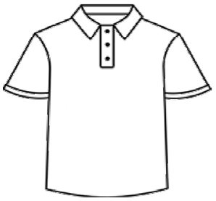
11. Теніска (поло) спеціальна
Виріб виготовляється із трикотажного або іншого полотна. Пілочка суцільно кроєна із застібкою «поло» на три петлі та три пластикові ґудзики. Комір вшивний, відкладний з оздоблюваного трикотажного чи іншого полотна. Рукава вшивні, короткі (можуть бути з пришивною манжетою із трикотажного або іншого полотна). На правому і лівому рукавах можуть бути елементи текстильних застібок для кріплення нарукавних знаків. Також можливе розміщення на виробі текстильної застібки для кріплення погона чи інших ідентифікаторів. У бокових швах можуть мати місце розрізи. Низ предмета оброблено швом упідгин.
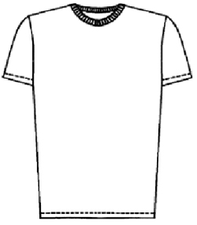
12. Фуфайка спеціальна з коротким рукавом
Виріб складається з пілочки, спинки та рукавів. Горловина обшивається бейкою з основного полотна. Низ і рукава предмета оброблено швом упідгин. Рукава короткі. На виробі можуть бути елементи текстильних застібок для кріплення нарукавних знаків (або імітація застібки).
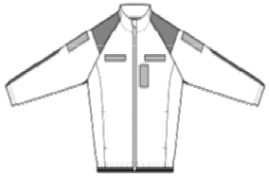
13. Кофта спеціальна демісезонна
Основний матеріал - «фліс». Виріб прямого силуету з центральною застібкою (застібкою-­«блискавкою») з двома або одним бігунком. Комір - стійка. Плечі, груди, задня частина рукавів можуть дублюватись матеріалом, який захищає від вологи та стирання. На виробі можуть бути елементи текстильних застібок для кріплення знаків розрізнення. На нижній частині рукавів знаходиться манжет на застібках-липучках (або інший механізм застібання). На виробі можуть знаходитись кармани.
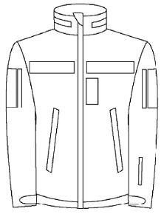
14. Куртка спеціальна вітровологозахисна демісезонна
Виріб з плащової або іншої тканини, прямого силуету на підкладці з центральною застібкою (застібкою-«блискавкою») з двома або одним бігунками, яка переходить на комір-стійку. Виріб має рукава, може мати капюшон (розміри та об’єм капюшона регулюються за допомогою двох або однієї куліси). На грудях, на животі, на рукавах можуть розташовуватися внутрішні прорізні кишені, що застібаються на застібку-«блискавку» або текстильну застібку. Спинка пряма, подовжена з фігурним низом. Внутрішній комір з полотна «фліс» чи іншого схожого матеріалу. На грудях, животі і рукавах можуть знаходитись кармани на блискавці чи кріпленням на текстильній застібці. На виробі можуть бути елементи текстильних застібок для кріплення ідентифікаторів. На ділянці ліктя можуть бути розміщені спеціальні посилюючі накладки. Ширина рукавів по низу регулюється на застібки-липучки (або інший механізм застібання). Нижче пояса на задній частині та під руками можуть знаходитись вентиляційні розрізи, які закриваються на застібку-«блискавку». На підкладці можуть бути розміщені кишені, які застібаються на текстильну застібку або застібку-«блискавку».
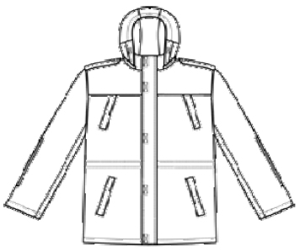
15. Куртка спеціальна вітровологозахисна зимова
Виріб прямого силуету з плащової або іншої непромокальної тканини на утеплюючій основі типу «фліс» (чи іншого схожого матеріалу), з центральною застібкою-«блискавкою» з двома або одним бігунками, яка переходить на комір-стійку. Виріб може бути як подовженого, так і короткого силуету. Виріб має рукава, вшивний капюшон або капюшон на кріпленні, куліси по низу (можливе додаткове оснащення кулісою по лінії талії). На виробі можуть розташовуватися внутрішні та зовнішні кишені, що застібаються на застібку-«блискавку» або текстильну застібку. Комір - стійка. Внутрішній комір з полотна «фліс» (чи іншого схожого матеріалу). Ширина рукавів по низу регулюється застібанням «пат» на текстильну застібку «гачки» або хомути другого типу. Капюшон на підкладці, який складається з середньої частини та бокових частин, може ховатись у комір виробу, що застібається на застібку-«блискавку» або текстильну застібку (чи з кріпленням відстібання). Розміри та об’єм капюшона можуть регулюватися за допомогою двох або однієї куліси: горизонтальної та по лицевому вирізу.
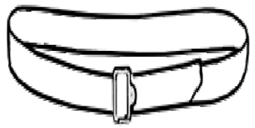
16. Ремінь брючний спеціальний
Виріб виготовляється із ремінної тканої стрічки або іншого ремінного матеріалу з металевою або пластиковою пряжкою. Для утримання вільного кінця ременя використовується ткана ремінна стрічка.
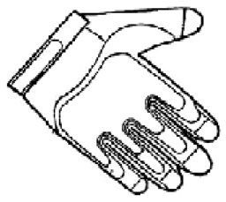
17. Рукавички демісезонні спеціальні
Виріб виготовлений із зносостійкого комбінованого матеріалу, повнопалий.
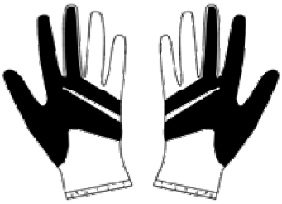
18. Рукавички зимові спеціальні
Виріб виконано із тканини типу «фліс», повнопалий.
Взуття
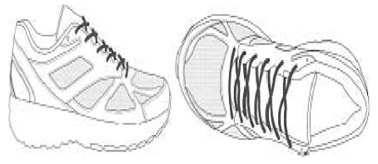
19. Кросівки літні спеціальні
Виріб виготовлений із шкіри, або замші, чи іншого синтетичного матеріалу. Складається з союзки, накладного носка, цільних берців та язичка. Для виготовлення низу взуття використовується підошва з малюнком протектора. У предметі є знімна устілка для вбирання зайвої вологи та недопущення ковзання стопи всередині предмета, задник - жорсткий елемент, що підпирає п’яту, фіксує стопу та забезпечує стійке положення ноги.
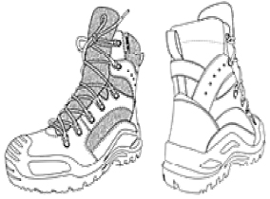
20. Черевики зимові спеціальні
Виріб складається з натуральної шкіри чи в комбінації з замшею або з іншого синтетичного матеріалу, може бути з підкладкою з набивного хутра або іншого теплого матеріалу. Виріб складається з союзки, накладного носка, цільних берців та язичка. Для виготовлення низу взуття використовується підошва з малюнком протектора. Підошва клеєна, формована з монолітної гуми.

Білизна
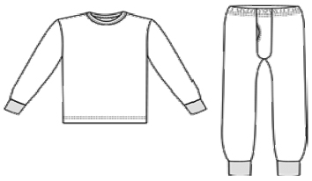
21. Термобілизна зимова спеціальна
Виріб прилеглого силуету із теплої тканини типу «фліс», який складається з термокальсонів та термоджемпера. Реглан має плоскі шви. На комірі присутня невелика блискавка.
Спорядження
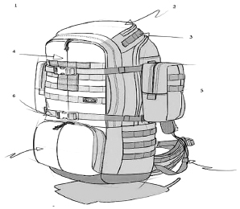
1. Рюкзак спеціальний
Рюкзак з анатомічною підвіскою, що регулюється по висоті, має: грудну стяжку, знімний верхній клапан з можливістю регулювання по висоті і двома кишенями, нижній вхід на застібці-«блискавці», зовнішню кишеню на фасаді, дві напівоб’ємні бічні кишені, три бічні стяжки для регулювання об’єму неповного рюкзака і закріплення спорядження ззовні рюкзака.
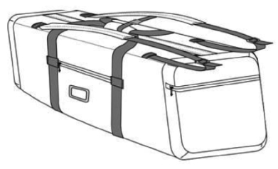
2. Сумка-рюкзак транспортна індивідуальна для спорядження, спеціальна
Виріб з міцної тканини, що складається з основного відділення, зовнішніх та внутрішніх кишень (подвійні або одинарні), зовнішніх ручок та лямок.
Виріб має жорстку структуру. На предметі може бути розміщено кріплення під ID-бейдж (можливе кріплення типу «моллі») та прозорі кармани. Всередині можуть бути розміщені панелі, сумісні з кріпленням типу «моллі», регульовані внутрішні перегородки.
Загальне відділення може закриватися на застібку-«блискавку» з двома або одним бігунками. Уздовж замка основним матеріалом може бути сформовано клапан, який закриває замок.
На сумці можуть знаходитись застібки текстильні. На торцях сумки можуть розміщуватись зовнішні та прорізні кишені. Кишені закриваються на застібку-«блискавку» чи текстильні застібки. З лівого та правого боків сумки розміщено наплічні лямки. Лямки можуть мати пришиту нагрудну поперечну регульовану стрічку. Сумка містить внутрішні кишені, що закриваються на застібку-«блискавку» або текстильну застібку.
Начальник Центрального управління розвитку
та супроводження матеріального забезпечення
Збройних Сил України
полковник Михайло ОЛЕГ

